Hasta Dosyalarınızı Bilgisayarda Tutabilirsiniz!

Microsoft Access Veritabanı ile Bir sağlık Kaydı Örneği

Doç. Dr. Zekeriya Aktürk

Değerli Nabız Okurları,
Bu sayıdaki Tıp Net köşemizde sizlere bilgisayarda elektronik sağlık kayıtlarından bahsetmek istiyoruz. Bu yazıyı okuduktan sonra biraz bilgisayar bilgisi olan okurlarımız bilgisayarlarında kendi veritabanını tutma konusunda heyecan duyacak ve denemelere başlayacaklardır. Bilgisayar bilgisi zayıf olan arkadaşlarımızın da bu işi yardım alarak yapabileceklerine kanaat getirmelerini hedefliyoruz.

Sağlık kayıtları iyi hekimlik uygulamasının vazgeçilmez araçlarındandır. ‘Sürekli sağlık bakımı vermek’ ve hastalarıyla irtibatlarını devam ettirmek isteyen sağlık çalışanları için sağlık kayıtları daha da önemlidir. Yasal düzenlemeler, ekonomik koşullar, eğitim yetersizliği gibi çeşitli nedenlerle ülkemizde yeterli yazılım örneğinin ve elektronik sağlık kaydı uygulamasının olmadığını söyleyebiliriz. Ancak, sevinerek söylemeliyiz ki, bu konudaki açığı kapatacak birçok girişim ve proje devam etmektedir. Sağlık Bakanlığı’nın pilot aile hekimliği illerinde uygulamaya koyduğu elektronik sağlık kaydı uygulamasının da bu süreci hızlandıracağını düşünüyoruz.

Bilgisayarda sağlık kaydı tutabilmeniz için bu amaçla geliştirilmiş profesyonel yazılımlardan yararlanabileceğiniz gibi daha amatör ama ucuz çözümler de geliştirebilirsiniz. Birçoğunuzun zaten Microsoft Word ve Excel gibi ofis programlarını kullanarak sağlık kaydı tuttuklarını ve kayıt tutmaya önem verdiklerini biliyoruz. Önemli olan öncelikle neyi kaydedeceğinize karar vermeniz yani veritabanınızın taslağını oluşturmanızdır. Amerikan Ulusal Kalite Güvence Komitesi sağlık kayıtlarının şu özellikleri içermesini önermiştir:

- Hasta kaydındaki her sayfada hasta adı veya dosya numarası bulunmalı.
- Kişisel/biyografik bilgiler içerisinde hastanın adresi, iş vereni, ev ve iş telefonları ve evlilik durumu bulunmalı.
- Her türlü tıbbi kaydın başına kimin tarafından kaydedildiği yazılmalı.
- Kayıtların hepsinde tarih bulunmalı.
- Kayıt, herkes tarafından okunaklı olmalı
- Problem listesinde önemli tıbbi durumlar ve hastalıklar belirtilmeli.
- İlaç alerjileri ve yan etkileri belirgin bir şekilde kaydedilmeli. Eğer bu konuda bilgi yoksa bilgi olmadığı da yazılmalı.
- Özgeçmişte önemli kazalar, ameliyatlar ve hastalıklar yazılmalı.
- 14 yaşın üzerindeki hastalar için sigara, alkol ve madde kullanımı sorgulanmalı.
- Hikaye ve fizik muayenede hastanın başvuru nedeniyle ilgili yeterli bilgi bulunmalı.
- Laboratuvar ve diğer testler uygun bir şekilde kaydedilmeli.
- Tanılar bulgularla uyumlu olmalı.
- Tedavi planı bulgularla uyumlu olmalı.
- Takiple veya bir sonraki muayene ile ilgili not bulunmalı.
- Bir önceki vizitede çözülememiş problemlere sonraki vizitelerde değinilmeli.
- Yetersiz veya aşırı konsültan kullanımı gözden geçirilmeli.
- Konsültasyon istenmişse konsültan notu da dosyada bulunmalı.
- Konsültasyon, laboratuvar ve diğer görüntüleme raporları yeniden incelenmesi mümkün olacak şekilde dosyalanmalıdır.
- Aşılama kaydı bulunmalı.
- Koruyucu bakım ve tarama servisleri kurumun uygulama pratikleri doğrultusunda kaydedilmeli.

Neyi kaydedeceğinize karar verdikten sonra size önerimiz Microsoft Access yazılımını kullanarak bir veritabanı oluşturmanız. Access, Ofis programları yüklü olan çoğu bilgisayarda bulunuyor. Microsoft Ofis’le birlikte geldiğinden Ofis kurulumu sırasında Access’in de kurulmasını seçmeniz gerekiyor. Access, kayıt veritabanları hazırlamak üzere geliştirilmiş bir program. Bu programla hasta kayıtlarınızı tutabileceğiniz gibi bir marketin stok takibinden bir emlakçının portföy takibine veya bir ev hanımının yemek reçeteleri takibine kadar hayal edebileceğiniz her çeşit veritabanını oluşturabilirsiniz.

Yukarıda da bahsettiğimiz gibi Access kullanımı biraz bilgisayar bilgisi olanlar için çok da zor değil. Üzerinde öğrenebileceğiniz hazır veritabanları bulunduğu gibi kitapçılardan temin edebileceğiniz Access kullanım kılavuzları ve eğitim CD’leri de size yardımcı olabilir.

Bir örnek teşkil etmesi amacıyla biz burada Trakya Üniversitesi Tıp Fakültesi Aile Hekimliği anabilim dalı öğretim üyelerinin araştırma amacıyla geliştirdikleri “ailem” veritabanını sizlere kısaca tanıtmak istiyoruz. Programı http://www.aile.net/ailem/ veya http://ailehekimligi.trakya.edu.tr adresinden indirebilirsiniz. Birkaç denemeden sonra program üzerinde kişisel ihtiyacınıza uygun değişiklikler yapabileceğinizi, hatta kendi veritabanınızı geliştirebileceğinizi fark edeceksiniz. Yukarıdaki web sayfalarından programın kullanımında sizlere yardımcı olacak kullanıcı rehberini de indirmeyi unutmayınız.

Ailem yazılımında aile hekimliği uygulamaları için önemli olan probleme dayalı olma, aile bilgilerinin görülebilmesi, hızlı veri girebilme, ICPC (International Classification of Primary Care) kodlamasının kullanılması, gibi özelliklere önem verilmiş. Program, arama sayfası, birey problem listesi, klinik seyir, karar destek araçları, ilaç fihristi desteği, randevu ve istatistik modüllerini içeriyor.

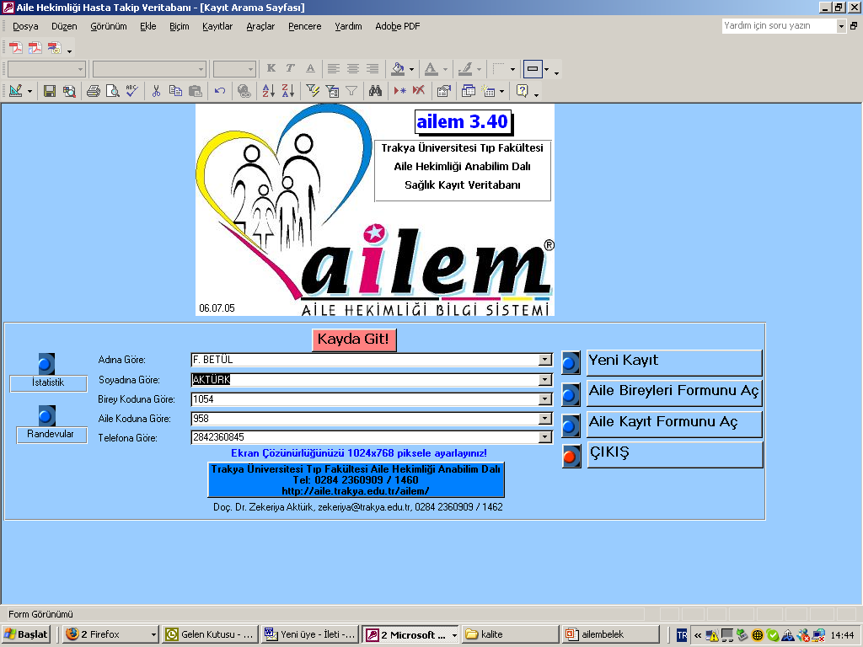
Programın ana sayfasında kayıt arama, yeni kayıt yapma, istatistik gibi seçenekler bulunuyor.

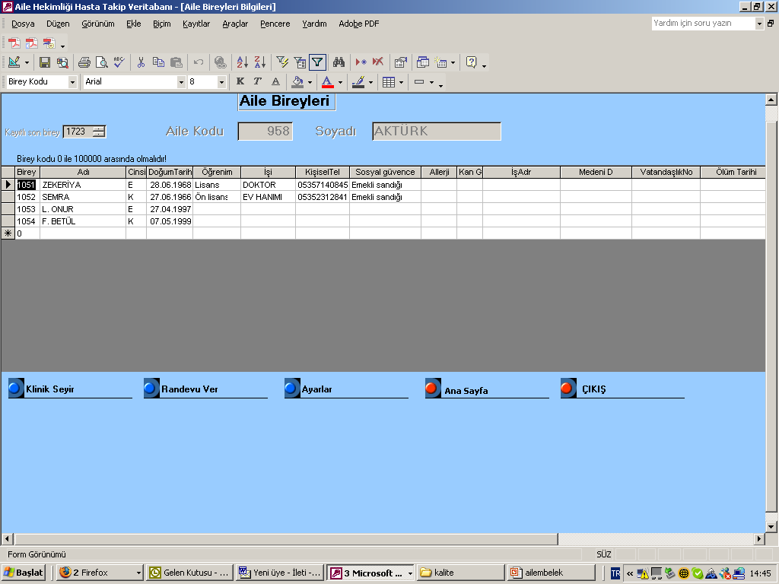

Aile Bireyleri sayfasında ailede bir arada yaşayan kişiler bir bakışta görülebiliyor.

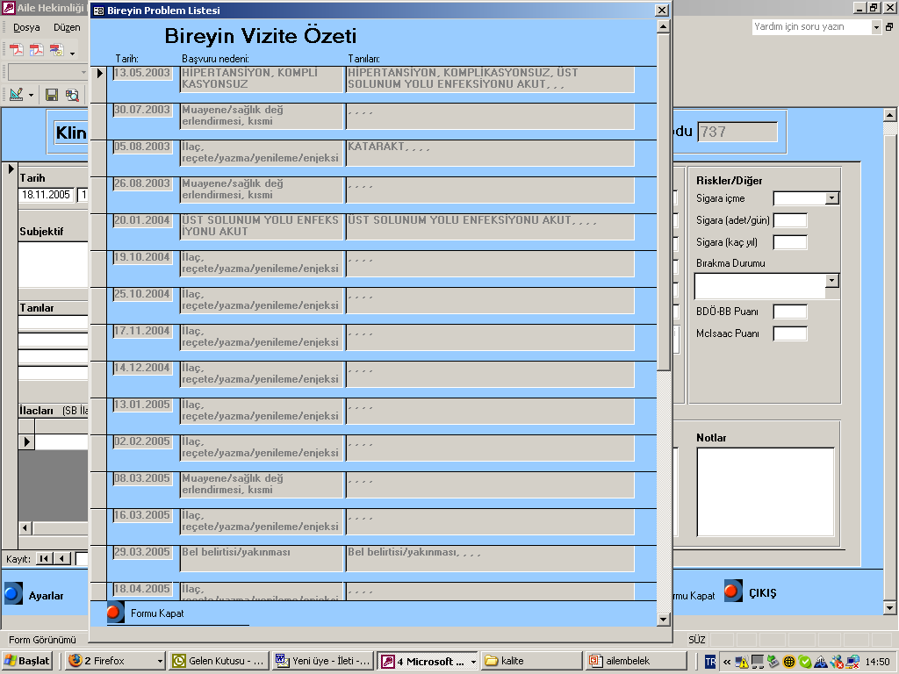

Bireyin kinik seyir sayfasına girildiğinde daha önceki gelişler ve tanılarıyla ilgili bir vizite özetiyle karşılaşıyorsunuz.

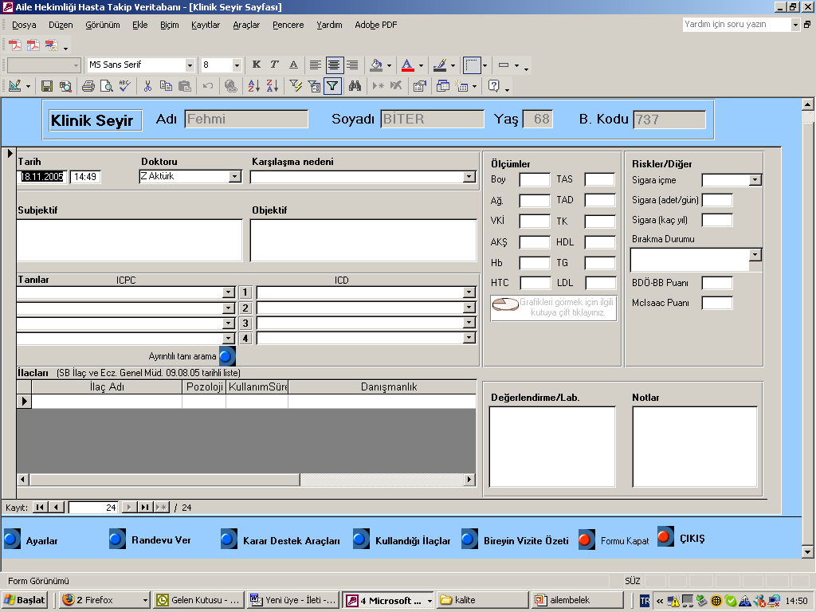

Klinik seyir, laboratuvar bilgileri ve reçete verileri aynı sayfada toplanmış. Hastayla karşılaşma nedeni ve tanılar ICPC veya ICD kodları kullanılarak giriliyor.

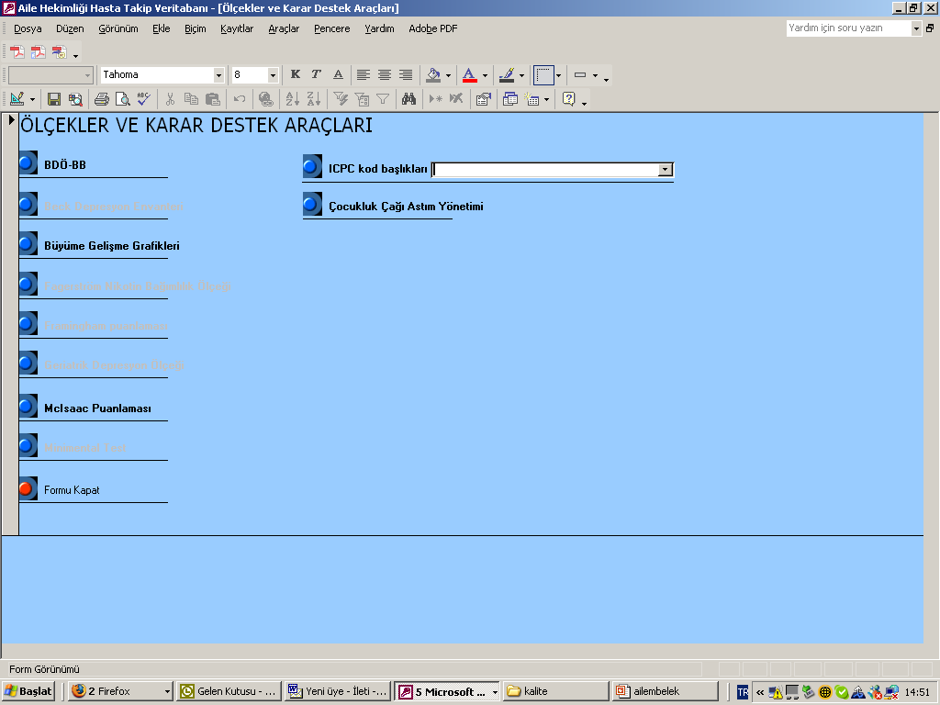

Programa hekime karar vermede yardımcı olması amacıyla bazı ek işlevler de konulmuş. Şüphesiz bu işlevleri kişisel ihtiyacınıza göre değiştirmek mümkün.

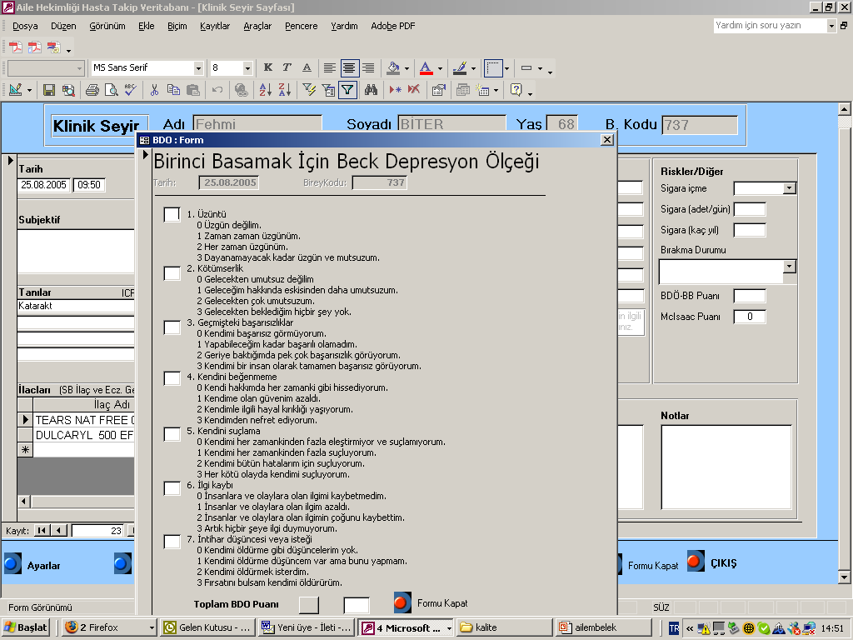

Karar destek araçları arasındaki Beck Depresyon Ölçeği kullanılarak depresyonlu hastaların sürekli takiplerine destek sağlanabilir.

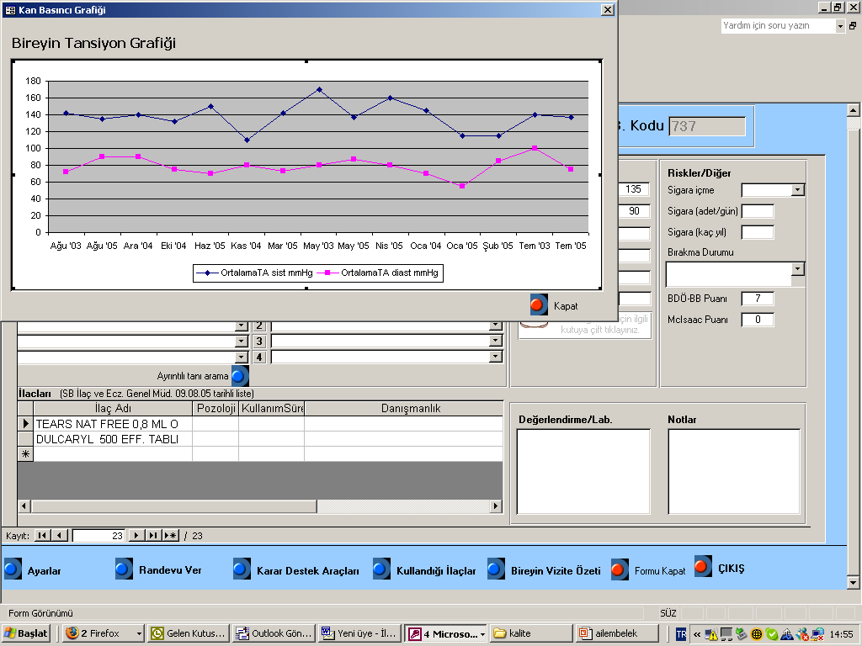

Takip verilerini girdiğiniz hastalarınızın sonuçlarını grafiklerle de görmeniz mümkün. Hasta eğitimi ve uyumu açısından kullanışlı bir özellik.

